Министерство науки и высшего образования Российской Федерации

Федеральное государственное бюджетное образовательное учреждение высшего образования

«Российский экономический университет имени Г.В. Плеханова»

**МОСКОВСКИЙ ПРИБОРОСТРОИТЕЛЬНЫЙ ТЕХНИКУМ**

Специальность 09.02.07 Информационные системы и программирование

Квалификация: Программист

Практическая работа №6

По дисциплине «[МДК 01.02 ТРЗБД](https://classroom.google.com/u/1/c/NTg4MTg0NDM3NjQx)»

Листов: 4

|  |  |
| --- | --- |
| Выполнил: Пилькевич Д.П.  Студент группы: П50-8-22 | Проверил преподаватель  ____________К.С. Образцова  «____» ________ 2025 года |

Москва 2025

Цель работы: обучить модель на собственном размеченном датасете изображений. Необходимо проверить работоспособность модели на видео этого же или схожего объекта.

Ход работы:

Модель будет обучать на распознавание беспроводной мыши от компьютера. Поэтому сделаем минимум 50 ее фотографий. Дальше загрузим фотографии на сайт app.cvat.ai, с помощью которого создадим размеченный датасет изображений. По завершению скачивания созданного датасета, конвертируем его в YOLO датасет и закидываем в google colab для обучения модели. Когда модель обучится, скачаем файл с ее весами.

Теперь перейдем к написанию кода. Для начала импортируем библиотеки для работы модели

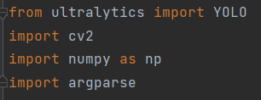

Рисунок 1 - Импорт

Здесь из аргумента командной строки получаем путь к видеофайлу, который и будет обрабатываться

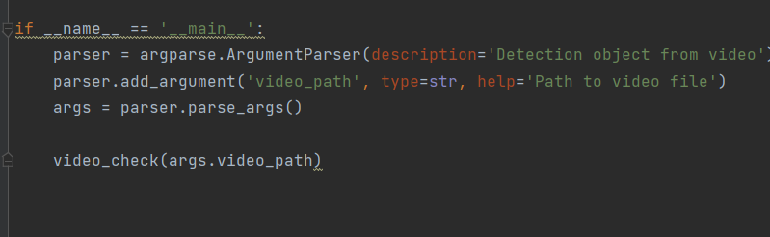

Рисунок 2 – Точка входа

Инициализируем модель и считываем видео по переданному названию

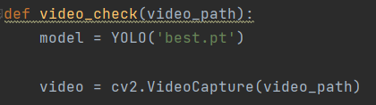

Рисунок 3 - Инициализация

Основная обработка каждого кадра видео

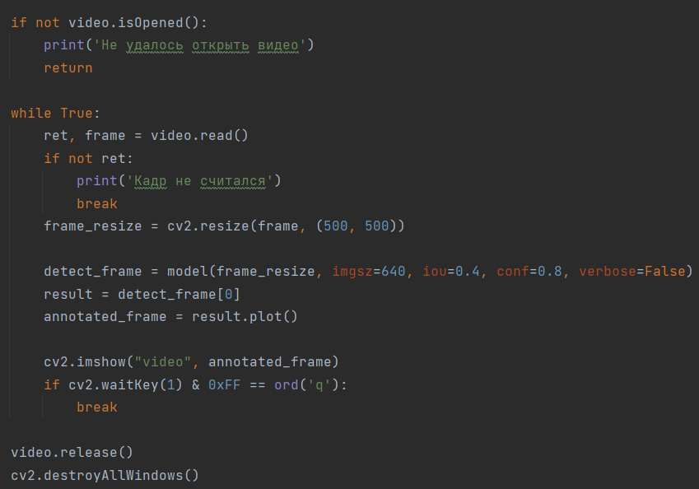

Рисунок 4 – Обработка

Итог работы:

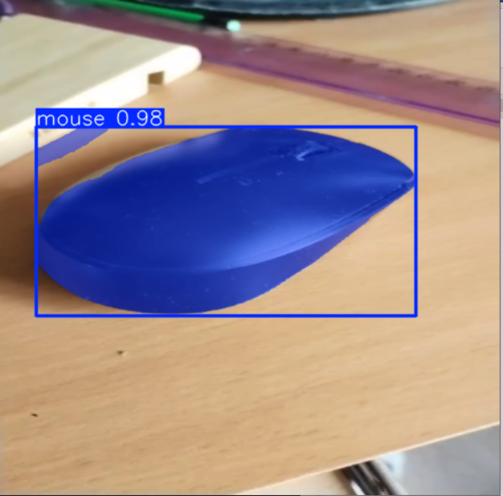

Рисунок 5 - Результат

Вывод: была обучена модель на собственном размеченном датасете изображений. Была проверена работоспособность модели на видео этого же объекта.

* Плюсы:

Модель довольно хорошо распознает и выделяет объект, на основе которого она обучалась. С вероятностью в диапазоне от 0.85 до 1.

* Минусы:

Если в обзор попадают другие объекты отличные от того класса объектов, на основе которого она обучалась, они также могут распознаться моделью как беспроводные компьютерные мыши